MEMORIA ESCRITA DEL PROYECTO

CFGS Desarrollo de Aplicaciones Multiplataforma

Título del proyecto

**Autor:** Martín Mancini Pablo José Tolosa Piquín

**Tutor:** Enrique Finistrosa

Fecha de entrega: 30/05/2023

**Año:** 2023

**Documentos del proyecto:**Enlace a la carpeta del Drive

2022/2023



Índice de contenidos

1. Introducción 3

1.1. Motivación 3

1.2. Abstract 3

1.3. Objetivos propuestos 3

2. Metodología usada 4

3. Tecnologías y herramientas utilizadas en el proyecto 4

3.1. Lenguajes de programación utilizados 4

3.2. Herramientas utilizadas. 4

3.3 Sistema Operativo Utilizado 5

4. Estimación de recursos y planificación 6

5. Análisis del proyecto 8

6. Diseño del proyecto 9

7. Despliegue y pruebas 10

8. Conclusiones 11

9. Vías futuras 12

10. Glosario 13

11. Bibliografía/Webgrafía 14

12. Anexos 15

12.1 Imágenes diseño aplicación 15

12.2 Anexo II 16

# Introducción

## Motivación

Para la realización del siguiente proyecto, se tuvo la idea de realizar un videojuego de simulación de futbol mediante el uso de las herramientas aprendidas a lo largo del curso.

La idea principal es realizar un videojuego de futbol en el cual tu eres el entrenador del equipo y la tarea que tienes es antes de empezar el partido poner la alineación adecuada para tener más oportunidades de ganar el partido.

Se tuvo que pensar muy bien cómo realizar esta tarea debido a que muchas cosas que queríamos implementar se tuvieron que estudiar por nuestra cuenta ya que, con los conocimientos curriculares, no nos era suficiente.

## Abstract

For the realization of the following project, we had the idea of making a soccer simulation video game by using the tools learned throughout the course.

The main idea is to make a soccer video game in which you are the coach of the team and the task you have is before starting the game to put the right line-up to have more chances to win the game. We had to think very well how to do this task because many things we wanted to implement had to be studied on our own since, with the curricular knowledge, it was not enough for us.

## Objetivos propuestos

El objetivo es que nuestra aplicación sea capaz de simular un partido de futbol entre dos equipos que, mediante un sistema de estrellas, tengan una diferencia de probabilidad a la hora de ganar. A su vez, generar una especie de liga donde el resto de equipos compitan entre sí de forma automática paralelamente a los partidos que realizamos con nuestro equipo. Queremos que este sistema de estrellas también influya en eventos que surjan a lo largo del partido como, por ejemplo, si tiene un menor número de estrellas, que sea más propenso a cometer una falta o tener una menor probabilidad de gol, pero que no imposibilite a un equipo con menos estrellas poder ganar un partido contra un equipo con mejores estadísticas.

# Metodología usada

Hemos utilizado la metodología Scrum debido a que como teníamos horarios diferentes utilizamos el programa de dailys y planning (una daily cada día y un planning cada semana) para ver que tareas íbamos a realizar esa semana.

Para esta metodología de trabajo utilizamos la herramienta de Trello. Esta herramienta nos permite tener un tablero donde ver las diferentes tareas que tenemos que llevar a cabo y ponerlas en las diferentes fases del proceso de desarrollo del proyecto para poder diferenciar que tareas estamos realizando cada uno y cuáles de estas ya estaban terminadas. Todo esto unido al uso de GitHub para poder tener un control de versiones e ir desarrollando la aplicación de forma paralela.

# Tecnologías y herramientas utilizadas en el proyecto

## Lenguajes de programación utilizados

* **Java:** hemos utilizado java para elaborar toda la lógica de la aplicación y la conexión a la base de datos
* **JavaFX:** de la mano de java, hemos empleado JavaFX para elaborar la interfaz gráfica de toda la aplicación.
* **CSS:** el lenguaje “Hojas de estilo en cascada” lo hemos empleado para realizar el diseño de diversos elementos de la aplicación, así como para elaborar pequeñas animaciones para los botones.
* **SQL:** hemos realizado la base de datos de nuestro programa con este lenguaje ya que es el lenguaje de programación en la parte de bases de datos que mejor nos sabíamos desarrollar.

## Herramientas utilizadas.

* **IDE NetBeans IDE 8.2:** elegimos este IDE porque es el que hemos utilizado todo el año en esta asignatura y en el que nos sentíamos más cómodos para manejar JavaFX y programar en lenguaje Java.
* **SceneBuilder**: utilizamos esta herramienta para la elaboración de la interfaz y la estética de la aplicación.
* **XAMPP**: se utiliza esta herramienta para tener la base de datos operativa de forma local que pueda utilizar nuestra aplicación.
* **Git, GitHub y GitHub Desktop:** utilizamos esta herramienta para tener un repositorio en la nube que nos permite tener una dinámica de trabajo más eficiente en la que podemos realizar cambios en el código de la aplicación y compartirlo con mayor facilidad. Os dejamos el enlace del proyecto: https://github.com/Matmart13/ChampionSimulator
* **VisualStudio Code:** Este IDE lo hemos utilizado para la elaboración del CSS que utilizan las ventanas de nuestra aplicación.
* **Photoshop CS6:** Para la elaboración del logo de la aplicación, así como de los fondos de pantalla utilizados en las diferentes ventanas.
* **Sony Vegas 16:** Para la edición y postproducción de los gifs utilizados en la aplicación.
* **Venngage:** Para la elaboración de los diagramas de Gantt.
* **Microsoft Word:** Para la elaboración de esta memoria.

# 3.3 Sistema Operativo Utilizado

Se decidió utilizar el sistema operativo Windows debido a que es el sistema operativo con el que mas familiarizados estamos a la hora de trabajar. A su vez, hemos utilizado tanto la versión 10 como la 11 ya que eran las que teníamos instaladas en nuestros ordenadores.

# Estimación de recursos y planificación

El tiempo que se estimó necesitar para realizar la aplicación es de alrededor de 100 horas, este tiempo lo dividiremos en las diferentes fases de desarrollo que nos hemos propuesto para llevar a cabo el proyecto (análisis y planificación, diseño de la aplicación, codificación y pruebas)

De manera inicial estimamos que necesitaremos:

* **Análisis y planificación:** Se dedicará alrededor de unas 10 horas para el análisis y planificación iniciales.
* **Diseño de la aplicación:** Se dedicará alrededor de unas 20 horas para elaborar el diseño de la aplicación.
* 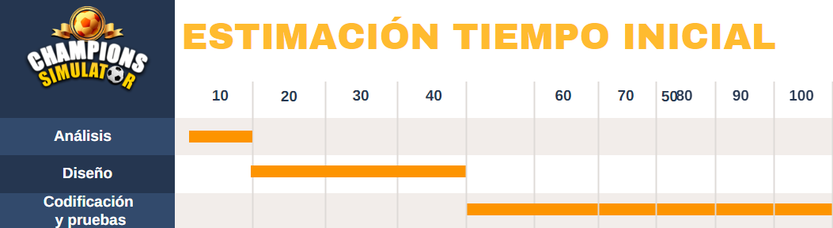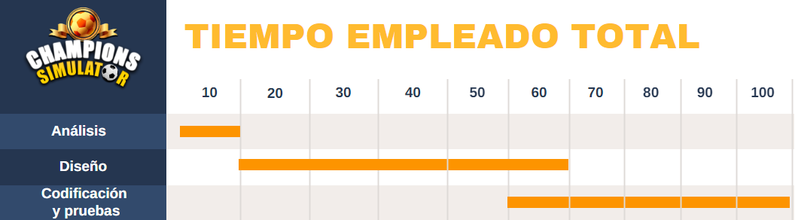**Codificación y pruebas:** Se dedicará alredor de unas 70 horas en elaborar toda la programación de la aplicación, así como de la realización de las pruebas unitarias.

**Diagrama de Gantt tiempo empleado total**

**Diagrama de Gantt tiempo estimado**

# Análisis del proyecto

## Requisitos funcionales

* El usuario debe poder utilizar los botones de la ventana “Selección” para acceder a la partida o para salir de la aplicación.
* En la pantalla “Selección” de equipo el usuario debe ser capaz de seleccionar entre todos los equipos que hay disponibles.
* En la pantalla de “Temporada” debe mostrarse el logo y la alineación seleccionados en la pantalla anterior.
* En la pantalla de “Temporada” debe mostrarse el estado de la temporada actual.
* El usuario debe poder utilizar los botones de la ventana de temporada para comenzar el partido o para salir de la aplicación
* Durante estas 3 primeras ventanas sonara una canción de fondo.
* En la ventana “Partido” saldrá el logo del equipo que el usuario ha seleccionado y el de su rival.
* En la ventana “Partido” aparecerá un contador funcional que marcará el tiempo de cada parte.
* En la ventana “Partido” aparecerá un marcador que mostrará los goles de cada equipo.
* En la ventana “Partido”, en el JTextField aparecerá todo lo que esta sucediendo en el partido.
* Durante el partido sonara una canción de fondo diferente a la del menu.
* Al finalizar el partido aparecerá una ventana con el ganador.
* La ventana “Ganador” tendrá un botón que te redireccionará a la ventana temporada para poder seguir jugando.
* Las pruebas unitarias deben mostrar que todos los métodos de la aplicación son correctos.

## Requisitos no funcionales

* Toda la aplicación estará escrita en lenguaje Java a excepción del apartado grafico que será estilizado con CSS.
* Los botones de toda la aplicación deben contar con animaciones al pasar el cursor por encima y al ser pulsados.
* Todos los botones de los equipos deben contar con animaciones al pasar el botón por encima.
* El código deber ser lo más limpio y conciso posible.
* Se debe utilizar el código fuente (git) para registrar todos los cambios y progresos del desarrollo de la aplicación una vez que estos han sido probados.

## Diagramas de casos de uso

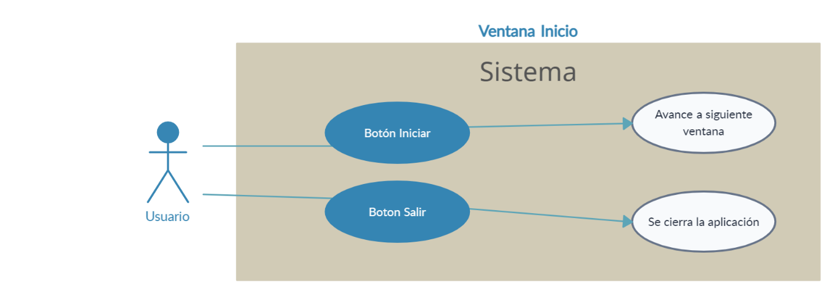

# Diseño del proyecto

Nuestra aplicación comienza con una pantalla inicial compuesta de un fondo animado, el logo en la parte superior y los 3 botones que nos permitirán, iniciar partida, cargar una jugada anteriormente y por último salir de la aplicación si se desea (ver en Anexo). Estos botones cuentan con animaciones a la hora de pasar el ratón por encima y al pulsar sobre ellos.

Una vez iniciada la partida pasamos a la segunda pantalla, la selección de equipos. Esta pantalla está compuesta por diez botones, cada uno para su referente equipo con un logo que los identifica. Estos logos son animados para los equipos de mayor numero de estrellas. Todos los botones tienen una animación al pasar el ratón por encima. A la derecha de los botones encontramos el numero de estrellas que tiene el equipo en particular. De nuevo, cuando estos equipos son de 5 estrellas estos se diferencias por contar una pequeña animación en las estrellas. También tienen un JLabel que indicará el nombre del equipo y este será dorado para los equipos de 5 estrellas (ver en Anexo).

Una vez seleccionado el equipo, pasamos a la ventana temporada. En esta ventana tenemos por un lado en la esquina superior izquierda el logo del equipo que hemos seleccionado, debajo su alineación, a la derecha un resumen de la temporada que estamos jugando y por último en la parte inferior derecha los botones de iniciar partido (que comenzara el siguiente partido de la temporada) y el botón salir (este cerrara la aplicación). La pantalla cuenta con un fondo personalizado con el logo de la aplicación (ver en Anexo).

Por último, estas 3 pantallas cuentan con una canción de fondo para darle un poco mas de vida a la aplicación. Esta canción se detendrá al cambiar a la pantalla del partido y por ende, comenzara la canción del partido.

Pasamos ahora con la ventana partido. Esta ventana comienza en la parte superior con los logos de los equipos que se van a enfrentar, uno en cada esquina. En el medio un diseño personal para simbolizar el “Versus”. Debajo del mismo encontramos el temporizador del partido y el marcador del mismo. Por último, tenemos el JTextArea donde se mostrarán todos los acontecimientos que ocurrirán en el partido. De fondo esta ventana cuenta con un diseño basado en un color azul degradado. La ventana partido cuenta con su propia canción para darle un toque de acción así como sonidos de silbatos para el comienzo de cada parte del partido. (ver en Anexo).

Por último, la ventana final. Esta esta compuesta por el logo del ganador del partido, un gif animado debajo y un botón para volver a la ventana temporada donde podremos seguir jugando (ver en Anexo). Esta ventana tendrá un sonido que se escuchará nada más aparecer la ventana.

(Diagrama de clases aquí)

# Despliegue y pruebas

# Conclusiones

Estas son las conclusiones que hemos obtenido una vez finalizado el desarrollo de nuestro proyecto durante los últimos 3 meses.

Nos ha encantado realizar este proyecto ya que, gracias a él, hemos aprendido mucho en muchos ámbitos de la programación. Nuevas funcionalidades de CSS, mas opciones en JavaFX, el uso de GitHub y como organizar un proyecto de forma correcta mediante Trello. Creemos que ha sido una manera de avanzar un poco más como programadores y prepararnos para nuestro futuro laboral.

Hemos encontrado numerosas dificultades a la hora de realizar el proyecto debido a que, los conocimientos aprendidos en clase no nos eran suficientes para realizar todo lo implementado en el proyecto. Tuvimos que investigar bastante porque muchas veces era complicado encontrar una solución exacta para la duda que teníamos.

Estamos contentos con la versión final de nuestro proyecto ya que ha superado las expectativas que teníamos previstas en un inicio, según íbamos desarrollando la aplicación iban surgiendo ideas nuevas que implementar. También el habernos dado cuenta que se nos da bien el trabajo en equipo de manera organizada mediante el uso de la metodología Kanban.

# Vías futuras

Con un poco más de tiempo para aprender y desarrollar la aplicación nos hubiera gustado introducir:

* **Menús dinámicos:** A la hora de seleccionar el equipo, hacer una interfaz animada que permitiera mediante el uso de flechas seleccionar el equipo que quieras utilizar.
* **Mercado de fichajes:** Implementar un mercado donde puedas comprar jugadores y elaborar un equipo a tu gusto.
* **Estadísticas de jugadores:** De la mano de la anterior propuesta, seria interesante que cada jugador tuviera sus estadísticas y a su vez, que estas influyan con el resto de jugadores, haciendo más interesante elaborar un equipo equilibrado para que tenga más posibilidades de ganar.
* **Más equipos, distintas copas:** Nos gustaría introducir más equipos incluyendo las selecciones para poder hacer otros modos de juego como podría ser el mundial.
* **Creación de usuarios para el modo online:** elaborar una ventana de registro e inicio de sesión para poder almacenar los datos de los jugadores.
* **Elaborar un Ranking online:** Con la implementación de la posibilidad de crear nuestros propios equipos también nos gustaría crear un ranking online donde la gente pueda competir por un primer puesto en cuanto a número de partidos ganados, goles, copas ganadas etc.

# Glosario

* **IDE:** Un entorno de desarrollo integrado​​ o entorno de desarrollo interactivo, es una aplicación informática que proporciona servicios integrales para facilitar al desarrollador o programador el desarrollo de software.
* **Sony Vegas:** Vegas Pro, anteriormente conocido como Sony Vegas, es un software de edición de video de tipo edición no lineal y editor de audio diseñado para PC. Está orientado tanto a la edición de vídeos profesionales como al mercado de consumidores.
* **Photoshop:** Adobe Photoshop es un editor de fotografías desarrollado por Adobe Systems Incorporated. Usado principalmente para el retoque de fotografías y gráficos

# Bibliografía/Webgrafía

# Anexos

## 12.1 Imágenes diseño aplicación

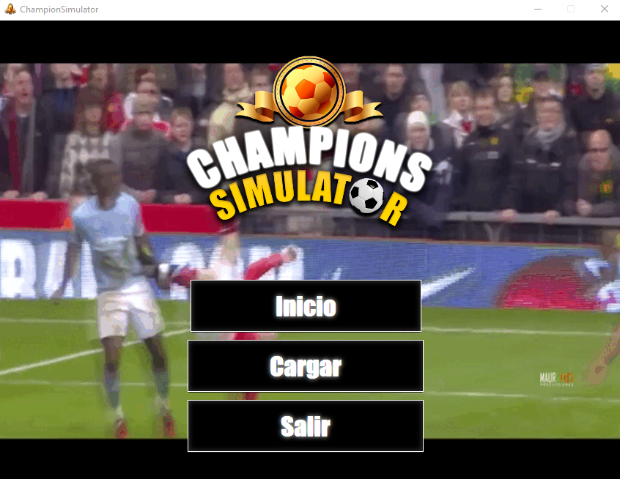

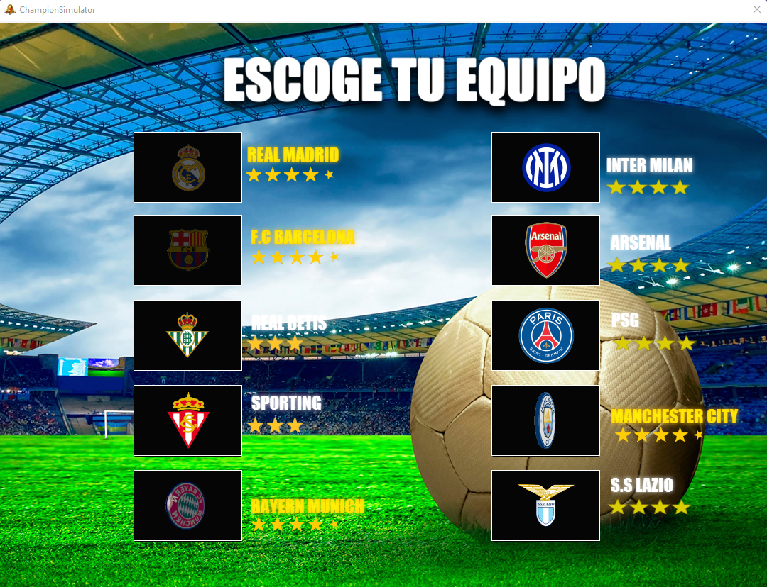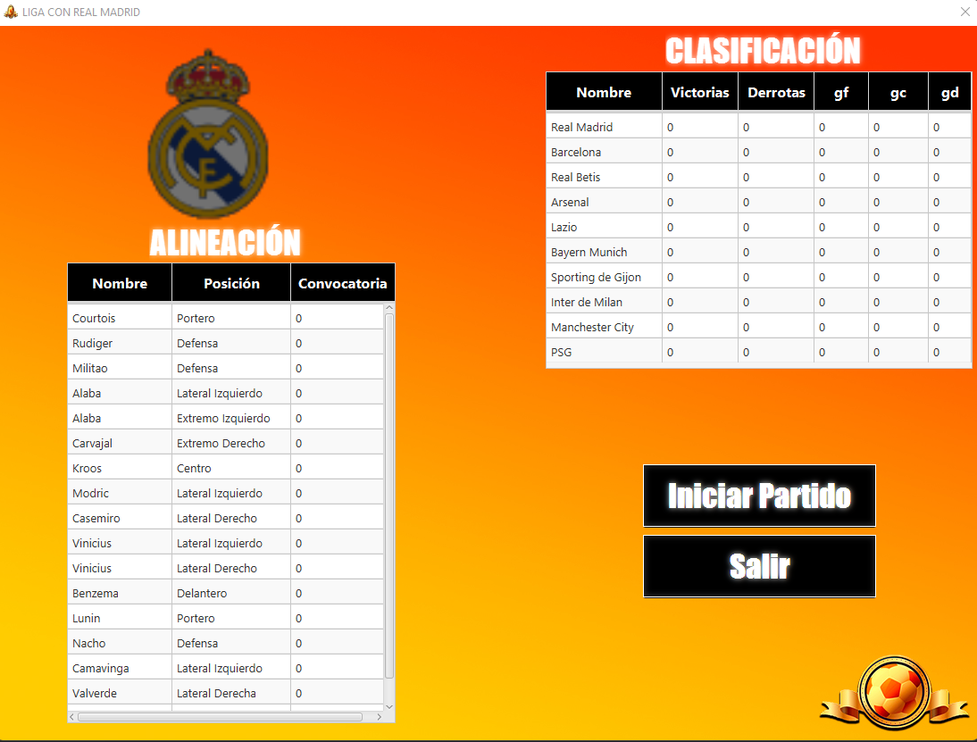

**Diseño segunda pantalla**

**Diseño primera pantalla**

**Diseño ventana Temporada**

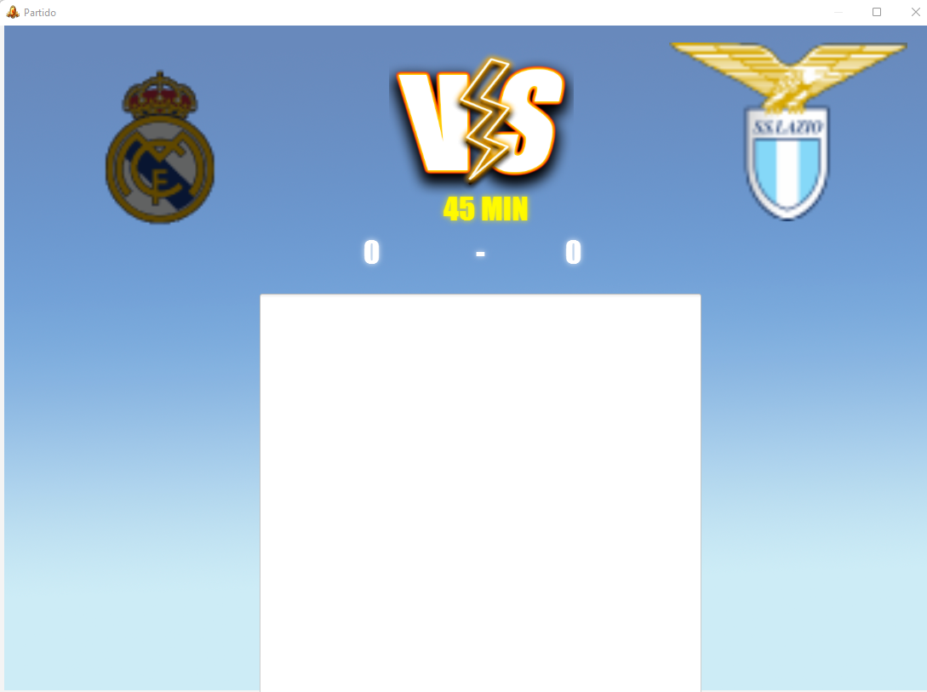

**Diseño ventana Partido**

## 12.2 Anexo II